ТЕХНИЧЕСКОЕ ЗАДАНИЕ
на выполнение в 2026 году работ по разработке плагина "Компьютерная аудиоколонка" для системы автоматизированного проектирования Компас-3D
СОДЕРЖАНИЕ

1 ОБЩИЕ СВЕДЕНИЯ 4
1.1 Полное наименование автоматизированной системы и ее условное обозначение 4
1.2 Наименование заказчика 4
1.3 Перечень документов, на основании которых создается АС 4
1.4 Плановые сроки начала и окончания работ по созданию АС 5
2 ЦЕЛИ И НАЗНАЧЕНИЕ СОЗДАНИЯ АВТОМАТИЗИРОВАННОЙ СИСТЕМЫ 5
2.1 Цели создания АС 5
2.2 Назначение АС 5
3 ТРЕБОВАНИЯ К АВТОМАТИЗИРОВАННОЙ СИСТЕМЕ 7
3.1 Требования к структуре АС в целом 7
3.1.1 Требования к структуре и функционированию системы 7
3.1.2 Требования к численности и квалификации персонала системы 8
3.1.3 Показатели назначения 8
3.1.4 Требования к надежности 8
3.1.5 Требования к безопасности 8
3.1.6 Требования к эргономике и технической эстетике 8
3.1.7 Требования к эксплуатации, техническому обслуживанию, ремонту и хранению компонентов системы 9
3.1.8 Требования к защите информации от несанкционированного доступа 9
3.1.9 Требования по сохранности информации при авариях 9
3.1.10 Требования к защите от влияния внешних воздействий 9
3.1.11 Требования к патентной чистоте 9
3.1.12 Требования по стандартизации и унификации 9
3.2 Требования к функциям (задачам), выполняемым АС 9
3.2.1 Перечень функций, задач или их комплексов 9
3.3 Требования к видам обеспечения АС 10
3.3.1 Требования к математическому обеспечению системы 10
3.3.2 Требования к информационному обеспечению системы 10
3.3.3 Требования к лингвистическому обеспечению системы 10
3.3.4 Требования к программному обеспечению системы 10
3.3.5 Требования к техническому обеспечению системы 10
3.3.6 Требования к метрологическому обеспечению 11
3.3.7 Требования к организационному обеспечению 11
3.4 Общие технические требования к АС 11
4 СОСТАВ И СОДЕРЖАНИЕ РАБОТ ПО СОЗДАНИЮ АВТОМАТИЗИРОВАННОЙ СИСТЕМЫ 12
5 ПОРЯДОК РАЗРАБОТКИ АВТОМАТИЗИРОВАННОЙ СИСТЕМЫ 13
5.1 Порядок организации разработки АС 13
5.2 Перечень документов и исходных данных для разработки АС 13
5.3 Перечень документов, предъявляемых по окончании соответствующих этапов работ 13
6 ПОРЯДОК КОНТРОЛЯ И ПРИЕМКИ АВТОМАТИЗИРОВАННОЙ СИСТЕМЫ 14
6.1 Виды, состав и методы испытаний АС и ее составных частей 14
6.2 Общие требования к приёмке работ по стадиям 14
7 ТРЕБОВАНИЯ К ДОКУМЕНТИРОВАНИЮ 15
7.1 Перечень подлежащих разработке документов 15
7.2 Вид представления и количество документов 15
7.3 Требования по использованию ЕСКД и ЕСПД при разработке документов 15
8 ИСТОЧНИКИ РАЗРАБОТКИ 17

- ОБЩИЕ СВЕДЕНИЯ

  - Полное наименование автоматизированной системы и ее условное обозначение

Разработка плагина «Компьютерная аудиоколонка» для системы автоматизированного проектирования (САПР) Компас-3D.

  - Наименование заказчика

Заказчиком работ является: кандидат технических наук, доцент кафедры компьютерных систем в управлении и проектировании (КСУП) Калентьев Алексей Анатольевич.
Адрес заказчика: 634045 Томская область Томск ул. Красноармейская 147 СБИ, кабинет 210.

  - Перечень документов, на основании которых создается АС

Выполняемая работа и оформление её результатов должны отвечать требованиям нормативно-правовых актов, а также соответствующих государственных стандартов из числа Комплекса стандартов на автоматизированные системы:
− ГОСТ 34.602-2020 “Информационные технологии. Комплекс стандартов на автоматизированные системы. Техническое задание на создание автоматизированной системы”;
− ОС ТУСУР 01-2021 “Образовательный стандарт ВУЗа. Работы студенческие по направлениям подготовки и специальностям технического профиля. Общие требования и правила оформления”;
− ОК 012-93 “Общероссийский классификатор изделий и конструкторских документов (классификатор ЕСКД)”;
− ГОСТ 19.103-77 “Единая система конструкторской документации. Обозначения программ и программных документов”.

  - Плановые сроки начала и окончания работ по созданию АС

Плановый срок начала работ: с 9 сентября 2026 года.
Плановый срок окончания работ: не позднее 30 декабря 2026 года.

- ЦЕЛИ И НАЗНАЧЕНИЕ СОЗДАНИЯ АВТОМАТИЗИРОВАННОЙ СИСТЕМЫ

  - Цели создания АС

Целями выполнения работ по разработке плагина «Компьютерная аудиоколонка» для САПР Компас-3D является автоматизация построения компьютерной аудиоколонки.

  - Назначение АС

Назначение разрабатываемого плагина обусловлено быстрым моделированием компьютерных аудиоколонок разных типов. Благодаря данному расширению, мастера и специалисты по компьютерным аудиоколонкам могут наглядно рассмотреть спроектированную модель, при необходимости перестроить под необходимые им параметры. На рисунке 2.1 представлена модель компьютерной аудиоколонки.
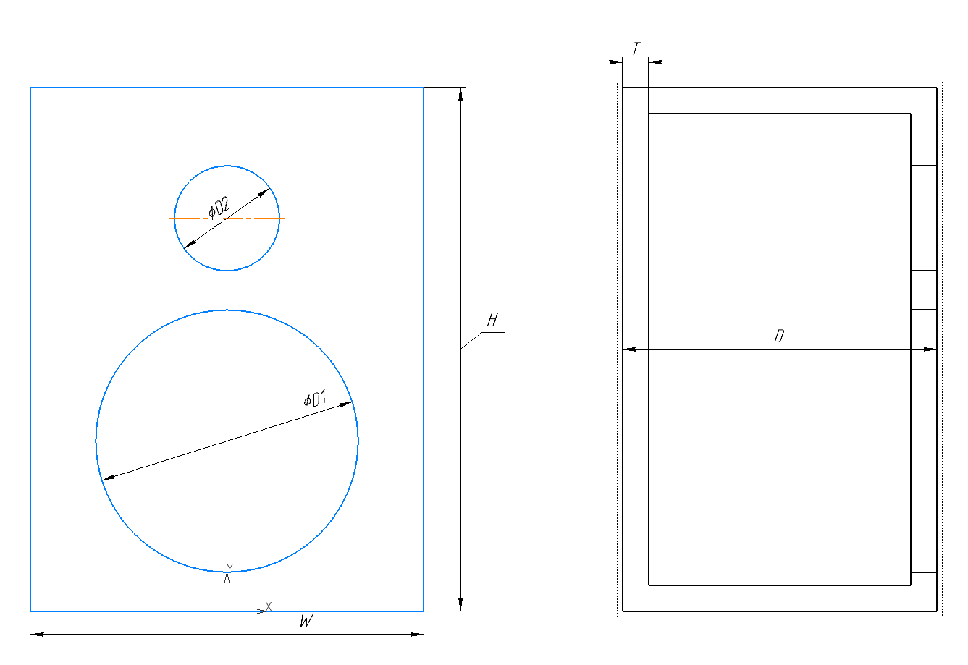
Рисунок 2.1 – Модель компьютерной аудиоколонки

- ТРЕБОВАНИЯ К АВТОМАТИЗИРОВАННОЙ СИСТЕМЕ

  - Требования к структуре АС в целом

    - Требования к структуре и функционированию системы
Система должна быть выполнена в одном из двух вариантов:
− В качестве встроенного плагина САПР “Компас-3D”, который запускается непосредственно из САПР.
− В качестве сторонней программы, способной запустить процесс программы “ Компас-3D” для построения детали.

Изменяемые параметры для плагина (также все обозначения показаны на рис. 2.1):
− Высота H (200 — 500мм);
− Глубина D (120 — 240мм);
− Ширина W (150 — 300мм);
− Диаметр нижнего динамика D1 (100 — 250мм);
− Диаметр верхнего динамика D2 (40 — 190мм);
− Толщина стенок колонки T (5 — 15мм);
− Нижний динамик должен физически помещаться на лицевой панели по ширине с обязательными отступами по краям по 25мм с боковых граней и 15мм от нижнего края (D_{woofer} ≤ W – 50мм);
− Верхний динамик располагается строго выше нижнего динамика. Их суммарный диаметр вместе с обязательным зазором между ними (15мм) и не должен превышать общую высоту колонки (D_{tweeter} ≤ H – D_{woofer} – g).
АС должна иметь пользовательский интерфейс с возможностью изменения значений, представленных выше, и последующим построении объекта «Компьютерная аудиоколонка» в САПР Компас-3D. В плагине должны проходить проверки значений, вводимых пользователем. Реализуемый плагин должен обеспечивать обработку ошибочных ситуаций, возникающих в процессе работы. При нажатии на кнопку «Построить» должна проходить проверка правильности ввода данных. Если данные некорректные, то должно высветиться окно с ошибкой построения и не будут применяться введенные параметры.
    - Требования к численности и квалификации персонала системы
Дополнительные требования к численности и квалификации персонала системы не предъявляются.
    - Показатели назначения
Разработанная система должна обеспечивать следующие показатели назначения:
− Время построения детали при учете уже запущенной программы САПР не должно превышать одной минуты;
− Система не должна позволять создавать детали с некорректно заданными параметрами (см. п. 3.1.1 “Изменяемые параметры для плагина”).
− Требования к аппаратной части и масштабированию для обеспечения перечисленных показателей должны быть определены на этапе технического проектирования.
    - Требования к надежности
Дополнительные требования к надежности не предъявляются.
    - Требования к безопасности
Дополнительные требования к безопасности плагина “Компьютерная аудиоколонка” не предъявляются.
    - Требования к эргономике и технической эстетике
Пользовательские интерфейсы для всех подсистем, разработанных в рамках создания системы должны быть выполнены в виде desktop-интерфейсов с помощью фреймворков WindowsForms, WPF или аналогичных им, позволяющих создавать пользовательские интерфейсы для ОС Windows 10 и выше.
Интерфейсы должны быть адаптированы под минимальную высоту экрана 1080 пикселя и ширину экрана 1920.
Элементы интерфейса должны отвечать рекомендациям по верстке интерфейсов desktop-приложений указанным в источнике [1].
    - Требования к эксплуатации, техническому обслуживанию, ремонту и хранению компонентов системы
Дополнительные требования к эксплуатации, техническому обслуживанию, ремонту и хранению компонентов системы не предъявляются.
    - Требования к защите информации от несанкционированного доступа
Дополнительные требования к защите информации от несанкционированного доступа не предъявляются.
    - Требования по сохранности информации при авариях
Дополнительные требования по сохранности информации при авариях не предъявляются.
    - Требования к защите от влияния внешних воздействий
Дополнительные требования к защите от влияния внешних воздействий не предъявляются.
    - Требования к патентной чистоте
Дополнительные требования к патентной чистоте не предъявляются.
    - Требования по стандартизации и унификации
Разработка системы должна осуществляться в рамках рекомендаций по стандартизации Р 50-54-38-88 “Общесистемное ядро САПР машиностроительного применения. Общие требования”.

  - Требования к функциям (задачам), выполняемым АС

    - Перечень функций, задач или их комплексов
Компьютерная аудиоколонка — небольшое портативное или настольное акустическое устройство, которое обычно располагают по обе стороны от монитора компьютера или ноутбука для качественного воспроизведения звука, озвучивания фильмов, игр, музыки и создания комфортного звукового пространства в рабочей или домашней зоне.
В рамках задачи должен быть спроектирован и реализован механизм задания параметров с проверкой их корректности, а также разработана система взаимодействия с API САПР “Компас-3D”, производящая построение компьютерной аудиоколонки по заданным параметрам.

  - Требования к видам обеспечения АС

    - Требования к математическому обеспечению системы
Дополнительные требования к математическому обеспечению системы не предъявляются.
    - Требования к информационному обеспечению системы
Дополнительные требования по информационному обеспечению системы не предъявляются.
    - Требования к лингвистическому обеспечению системы
При разработке программы допускается использовать русский и английский языки, при этом не допускается использование обоих одновременно. При реализации сразу двух языков должна быть предусмотрена возможность переключения между ними.
    - Требования к программному обеспечению системы
При выборе программного обеспечения необходимо отдавать предпочтение платформам разработки и библиотекам, распространяемым под лицензией MIT или аналогичным ей лицензиям, допускающим свободное использование в любом ПО и освобождающим использующих от любой оплаты. Версия САПР «Компас-3D» v25.
Помимо этого, разработанная система должна работать на ПК с ОС Windows версии 10 и старше и разрядностью х64 с NET Framework 4.7.2.
    - Требования к техническому обеспечению системы
− ЦП 2.5 ГГц;
− видеокарта с поддержкой OpenGL 4.5, с 2 ГБ видеопамяти и более, пропускная способность видеопамяти — 80 ГБ/с и более;
− 16 ГБ ОЗУ;
− место на диске — 40 ГБ;
− графический процессор с объемом памяти 1 ГБ, пропускной способностью 29 ГБ/с и поддержкой DirectX 12.
    - Требования к метрологическому обеспечению
Дополнительные требования к метрологическому обеспечению не предъявляются.
    - Требования к организационному обеспечению
Дополнительные требования к организационному обеспечению не предъявляются

  - Общие технические требования к АС

Требования к общим техническим требованиям к АС не предъявляются.

- СОСТАВ И СОДЕРЖАНИЕ РАБОТ ПО СОЗДАНИЮ АВТОМАТИЗИРОВАННОЙ СИСТЕМЫ
Этапы проведения работ по разработке плагина "Компьютерная аудиоколонка" для САПР Компас-3D приведены в таблице 4.1.
Таблица 4.1 – Этапы проведения работ по разработке плагина "Компьютерная аудиоколонка" для САПР Компас-3D
Этап | Состав работ | Наименование документа | Обозначение | Разработан согласно | Сроки выполнения
1 | Создание технического задания | Техническое задание | - | ГОСТ 34.602–2020 | Не позднее 23 сентября 2026 года
2 | Создание проекта системы | Проект системы | - | ОС ТУСУР 01-2021 | Не позднее 11 октября 2026 года
3 | Модульные тесты | Программный код | - | RSDN Magazine #1-2004 | Не позднее 15 ноября 2026 года
3 | Модульные тесты | Документ с тремя вариантами дополнительной функциональности плагина для согласования | - | RSDN Magazine #1-2004 | Не позднее 15 ноября 2026 года
3 | Модульные тесты | Модульные тесты | - | RSDN Magazine #1-2004 | Не позднее 15 ноября 2026 года
4 | - Доработка плагина  - Создание пояснительной записки | Программный код | - | RSDN Magazine #1-2004 ОС ТУСУР 01-2021 | Не позднее 27 декабря 2026 года
4 | - Доработка плагина  - Создание пояснительной записки | Модульные тесты | - | RSDN Magazine #1-2004 ОС ТУСУР 01-2021 | Не позднее 27 декабря 2026 года
4 | - Доработка плагина  - Создание пояснительной записки | Пояснительная записка | - | RSDN Magazine #1-2004 ОС ТУСУР 01-2021 | Не позднее 27 декабря 2026 года

- ПОРЯДОК РАЗРАБОТКИ АВТОМАТИЗИРОВАННОЙ СИСТЕМЫ

  - Порядок организации разработки АС

Работа по разработке АС организуется в удаленном формате с возможностью очного присутствия в рабочие часы и использовании для разработки ПК, находящихся в распоряжении кафедры КСУП.

  - Перечень документов и исходных данных для разработки АС

Для разработки плагина "Компьютерная аудиоколонка" для САПР Компас-3D нужны следующие документы:
− документация для языка программированию C#;
− ГОСТ 23262-88 — «Системы акустические бытовые. Общие технические условия»;
− ГОСТ 27418-87 — «Аппаратура радиоэлектронная бытовая. Термины и определения».

  - Перечень документов, предъявляемых по окончании соответствующих этапов работ

По окончании соответствующих этапов работ должен быть предоставлен следующий перечень документов:
− документ технического задания;
− документ проекта системы;
− программный код;
− пояснительная записка;
− документ с тремя вариантами дополнительной функциональности плагина для согласования.

- ПОРЯДОК КОНТРОЛЯ И ПРИЕМКИ АВТОМАТИЗИРОВАННОЙ СИСТЕМЫ

  - Виды, состав и методы испытаний АС и ее составных частей

Испытания должны быть организованы и проведены в соответствии с [2-3].
Должны быть проведены следующие виды испытаний:
− предварительные испытания;
− опытная эксплуатация (ОЭ);
− приёмочные испытания.

В предварительные испытания плагина входят следующие пункты:
− модульное тестирование логики;
− нагрузочное тестирование;
− ручное тестирование
В этап опытной эксплуатации входит ручное тестирование.
В этап приемочного испытания входит ручное тестирование.

  - Общие требования к приёмке работ по стадиям

Приёмка результатов работ осуществляется поэтапно в соответствии с календарным планом выполнения работ (п. 4).
В процессе приёмки работ должна быть осуществлена проверка системы на соответствие требованиям разработанных ТЗ.
Прочие требования и дефекты системы, выявленные на испытаниях и не относящиеся к требованиям, приведённым в разработанных частных технических заданиях, могут документироваться как желательные доработки. Наличие желательных доработок не влияет на приёмку работ и процесс передачи системы в эксплуатацию.
Комплектность передаваемой отчётной документации подлежит проверке Заказчиком.

- ТРЕБОВАНИЯ К ДОКУМЕНТИРОВАНИЮ

Отчётная документация должна передаваться Заказчику в электронном виде на русском языке. Вспомогательная документация (не указанная в качестве непосредственного результата работ) также передаётся только в электронном виде.

  - Перечень подлежащих разработке документов

Документы «Проект системы» и «Пояснительная записка» должны разрабатываться согласно требованиям [4].

  - Вид представления и количество документов

Нижеперечисленные документы к АС предоставляются в электронном виде в форматах .docx и .pdf по одному экземпляру каждый:
1. Техническое задание;
2. Проект системы;
3. Пояснительная записка;
4. Три варианта дополнительной функциональности на согласование.

  - Требования по использованию ЕСКД и ЕСПД при разработке документов

Документы на Систему оформляют в соответствии с требованиями ОС ТУСУР-2021.
Общие требования:
− размер бумаги – А4. Допускается для размещения рисунков и таблиц использование листов формата А3 с подшивкой по короткой стороне листа;
− шрифт – Times New Roman 14;
− первая строка – отступ 1,25 см;
− межстрочный интервал – полуторный;
− выравнивание – по ширине;
− перенос слов – автоматический
− перенос слов из прописных букв – отменить.
- ИСТОЧНИКИ РАЗРАБОТКИ
В настоящем документе использованы следующая литература и нормативные документы:
1. Новые технологии в программировании: учебное пособие / А. А. Калентьев, Д. В. Гарайс, А. Е. Горяинов — Томск: Эль Контент, 2014. — 176 с.
2. ГОСТ 34.603 «Информационная технология. Виды испытаний автоматизированных систем»
3. ГОСТ 34.602 – 2020 «Информационные технологии. Комплекс стандартов на автоматизированные системы. Техническое задание на создание автоматизированной системы»;
4. ОС ТУСУР 01-2021 «Работы студенческие по направлениям подготовки и специальностям технического профиля. Общие требования и правила оформления от 25.11.2021»;
5. Рабочая программа дисциплины «Основы разработки САПР»;
6. Учебное пособие для студентов направления «Электроника и микроэлектроника» «Математические модели и САПР электронных приборов и устройств»;
7. Введение в UML от создателей языка [Текст]: руководство пользователя / Г. Буч, Д. Рамбо, И. Якобсон. - 2-е изд. - М.: ДМК Пресс, 2012. - 494 с.: ил. - (Классика программирования). - Предм. указ.: с. 483-493. - ISBN 978-5-94074-644-7;
8. Ли. К. Основы САПР (CAD/CAM/CAE). – Спб.: «Питер», 2004. – 560с.

